|  |  |
| --- | --- |
| Nombre | R1 – Visualizar la información de los camiones |
| Resumen | Permite visualizar la información (Matrícula, capacidad, consumo y carga actual) de los cuatro camiones de la empresa. |
| Entradas | |
| Ninguna | |
| Resultados | |
| Muestra la información de los cuatro camiones. | |

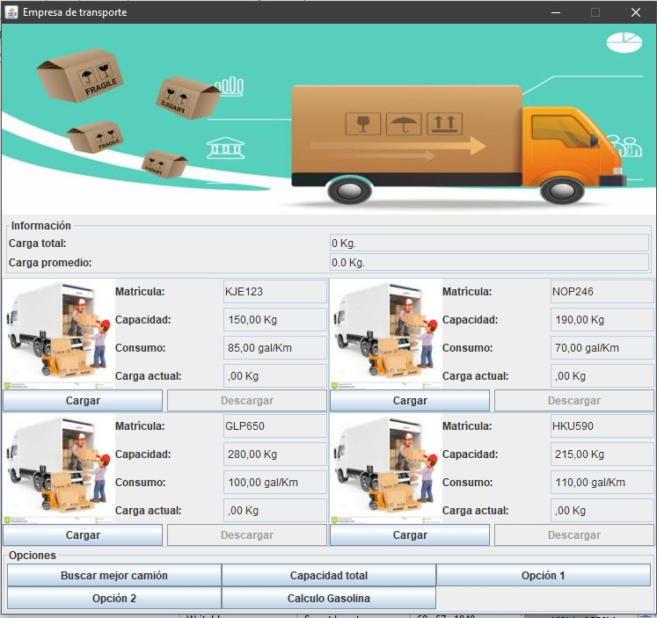

|  |  |
| --- | --- |
| Nombre | R2 – Cargar un camión |
| Resumen | Permite cargar un camión. |
| Entradas | |
| Matrícula del camión | |
| Peso de la carga (en kg) | |
| Resultados | |
| Si la capacidad del camión es mayor o igual al peso de la carga, se cambia la carga actual. | |
| Si la capacidad del camión es menor al peso de la carga, no se modifica la carga actual y se avisa al usuario que no se pudo cargar el camión. | |

|  |  |
| --- | --- |
| Nombre | R3 – Descargar un camión |
| Resumen | Permite descargar un camión. |
| Entradas | |
| Matrícula del camión | |
| Resultados | |
| Se descarga el camión, modificando su carga actual a 0. | |

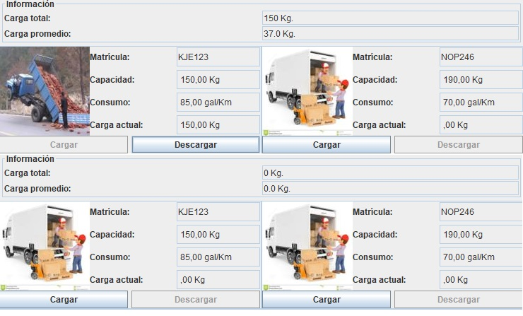



|  |  |
| --- | --- |
| Nombre | R4 – Buscar mejor camión |
| Resumen | Determina cuál es el camión que tiene capacidad suficiente para transportar un peso dado y que tiene menor consumo. |
| Entradas | |
| Peso de la carga | |
| Resultados | |
| Muestra al usuario la matrícula del mejor camión. | |

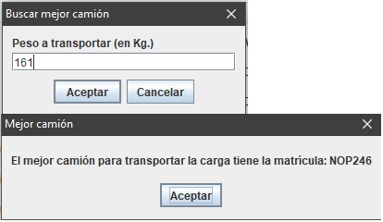

|  |  |
| --- | --- |
| Nombre | R5 – Calcular información general |
| Resumen | Calcula la carga total, la carga promedio y la capacidad total de la empresa. |
| Entradas | |
| Ninguna | |
| Resultados | |
| Muestra la carga total, la carga promedio y la capacidad total. | |

* CARGA TOTAL



* **CARGA PROMEDIO**



* **CAPACIDAD TOTAL**

